DID接单——div

use "C:\Users\林豸\Desktop\接单\DID接单2.dta"

egen code1 =group(code),lab

xtset code1 year

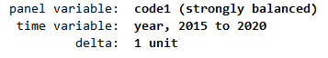

rename post time

reghdfe div time asset lev roa onwership growth intiholding ,absorb(code1 year) vce(cluster code1)



gen event = year - birthyear

tab event,missing

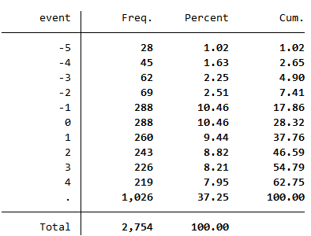

可以看出event的最大值和最小值分别为-5和4，并且有缺失值，同时-1及其以后的样本就非常少了，因此建议是从-1期开始做，这里为了方便展示，先使用不删除的数据。

首先生成政策实施前，可以看出最大值是5，

replace event = -5 if event < -5

forvalues i=5(-1)1{

gen pre`i'=(event==-`i'& treat==1)

}

这里是生成政策时点的数据

gen current=(event==0 & treat==1)

生成政策时点后的数据

forvalues i=1(1)5{

gen post`i'=(event==`i'& treat==1)

}

drop pre5

///因为这里没有办法同时放入这三个变量，需要删除一个，不然会造成多重共线问题，删除的那个变量我们称之为基期。一般来说只能删除政策实施前和政策实施当年作为基期。可以多次尝试，选择最好的结果。政策实施后不建议使用基期数据。这里我们删除政策实施前的第五期作为基期。

reghdfe div pre4 pre3 pre2 pre1 current post1 post2 post3 post4 asset lev roa onwership growth intiholding ,absorb(code1 year) vce(cluster code1)



coefplot,baselevels keep(pre* current post*) coeflabels(pre4=-4 pre3=-3 pre2=-2 pre1=-1 current=0 post1=1 post2=2 post3=3 post4=4) vertical yline(0,lcolor(edkblue*0.8)) xline(3, lwidth(vthin) lpattern(dash) lcolor(teal))ylabel(,labsize(*0.75)) xlabel(,labsize(*0.75)) ytitle("政策动态效应", size(small))xtitle("政策时点", size(small)) addplot(line @b @at) ciopts(lpattern(dash) recast(rcap) msize(medium)) msymbol(circle_hollow) scheme(s1mono)



xtreg div treat time timetreat



不控制控制变量

xtreg div treat timetreat asset lev roa onwership growth intiholding

控制控制变量

